Hjemmespejd for mikroer uge 14

I denne uge skal I prøve kræfter med en ny spejderfærdighed – nemlig koder!

Prøv om I kan løse koden, ellers er der et lille fif nederste på siden!

Kode:

22 9 8 29 2 5 18 1 20 22 9

19 14 1 18 20 11 1 14 11 15 13 13 5

20 9 12 19 16 5 10 4 5 18 9 7 5 14

Derudover skal I skrive jeres navn med naturmaterialer – I bestemmer selv hvor stort det skal være eller hvilke materialer I vil bruge.
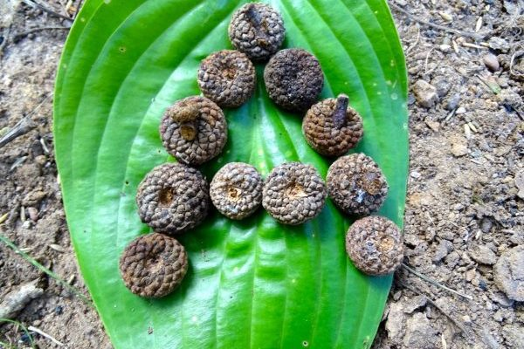
Send svaret på koden og et billede af jeres navn til Katharina senest tirsdag d. 7. april.

Fif til koden: 1 = A

